**逻辑回归**

**逻辑回归的概念：**

逻辑回归也被称为广义线性回归模型，它与线性回归模型的形式基本上相同，都具有 ax+b，其中a和b是待求参数，其区别在于他们的因变量不同，多重线性回归直接将ax+b作为因变量，即y = ax+b，而logistic回归则通过函数S将ax+b对应到一个隐状态p，p = S(ax+b)，然后根据p与1-p的大小决定因变量的值。这里的函数S就是Sigmoid函数。

**S(t)=1/(1+e−t)**

通过函数S的作用，我们可以将输出的值限制在区间[0， 1]上，p(x)则可以用来表示概率p(y=1|x)，即当一个x发生时，y被分到1那一组的概率。

**逻辑回归模型的代价函数:**

逻辑回归一般使用交叉熵作为代价函数。关于代价函数的具体细节，请参考[代价函数](http://www.cnblogs.com/Belter/p/6653773.html" \t "_blank)，这里只给出交叉熵公式：

**J(θ)=−1m[∑i=1m(y(i)loghθ(x(i))+(1−y(i))log(1−hθ(x(i)))]**

m：训练样本的个数；

hθ(x)：用参数θ和x预测出来的y值；

y：原训练样本中的y值，也就是标准答案

上角标(i)：第i个样本

**代码实现：**

**1.py**

**实验截图：**

**训练数据：**

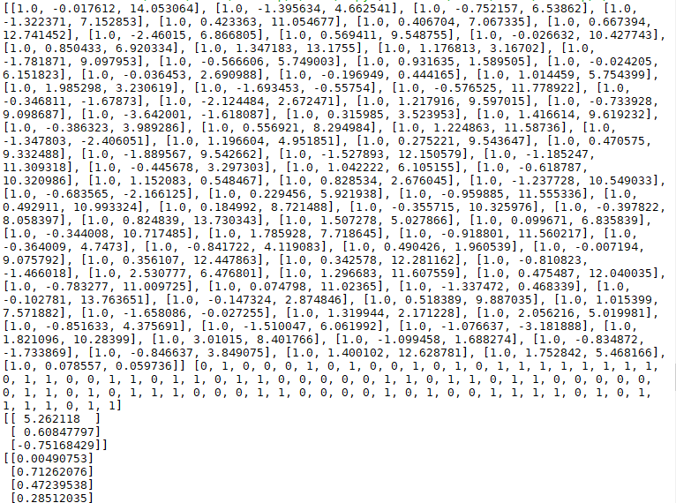

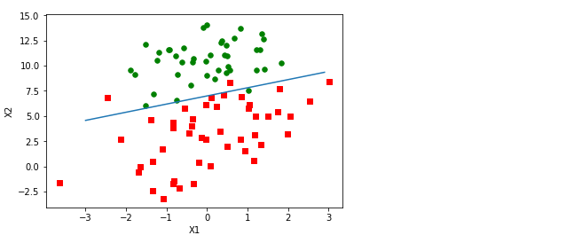

**测试数据：**

